Eesti Geoloogiateenistus
F. R. Kreutzwaldi 5, 44314 Rakvere1
info@egt.ee Meie: 28.11.2024 nr 1-194

Arbavere maasoojuspuuraugu ehitustöödest

Riigihanke nimetus: „Maasoojuspuuraugu rajamine Eesti Geoloogiateenistuse Arbavere uurimiskeskuses“ (hanke viitenumber: 274629), töövõtuleping nr 12-1/24-71.

Oleme teid oma 08.10.2014. a kirjaga informeerinud põhjavee sissevoolust ja neeldumisest Arbavere puuraugu looduslikest lõhedest. Selle alusel soovitasime puuraugu tsementeerida. Ajavahemikul 24.10.2024 kuni 27.10.2024 toimusid ettevalmistustööd puuraugu tsementeerimiseks ning 28.10.2024 pumbati puurauku 18 m³ tsemendilobri ja jäeti see tahkuma. Puuraugu tsemendikorgi lahti puurimisega alustati 04.11.2024 (tsemendi tardumise aeg 156 tundi). Kui DTH haamriga puurides jõuti 400 m sügavusele, peatati puurtööd, et kontrollida vee sissevoolu intervallis 265 kuni 400 m. Kuna vee sissevoolu puurauku ei täheldatud, siis jätkati puurtöödega. Kui jõuti projektsügavuseni (712 m), peatati puurtöö vee sissevoolu kontrollimiseks. Ka siis ei täheldatud vee sissevoolu puurauku ning seejärel hakati puurkolonni puuraugust välja tõstma. Kolonni väljatõstmise järgselt täideti puurauk (O-Ca põhjaveehorisonti avavast puurkaevust pärineva) veega ja selgus, et puuraugus siiski toimub vee neeldumine. Järgmistel päevadel (11.11.2024) viidi läbi veeneelduvuse katse, mille tulemus on näidatud Joonisel 1.

Ajavahemikul 12.11 kuni 27.11 viisite läbi puuragu geofüüsikalise sondeerimise (elektrijuhtivuse sond, akustiline kaamera, optiline kaamera, vooluhulga mõõtmine). Elektrijuhtivuse sondiga ja akustilise kaamera sondeerimistulemuste analüüs toimus 18. novembri Teamsi nõupidamisel. Nõupidamisel tõdeti, et sondeerimisel ei tuvastatud puuraugu seintes asukohti, kus võiks veeneeldumine toimuda. Samas on neelduvus piisavalt suur (0,4 m³ päevas) ning olemasoleva informatsiooni põhjal ei põhjust eeldada, et see võiks aja jooksul väheneda. Seetõttu otsustati, et tuleb teha puuraugus täiendavaid uuringuid. Uuringute eesmärk on välja selgitada puuraugu probleemsed intervallid, kus toimub vee neeldumine, et sihitatumalt edasisi tegevusi planeerida.

Eelviidatud sondeerimise tulemused on esitatud alljärgnevalt:

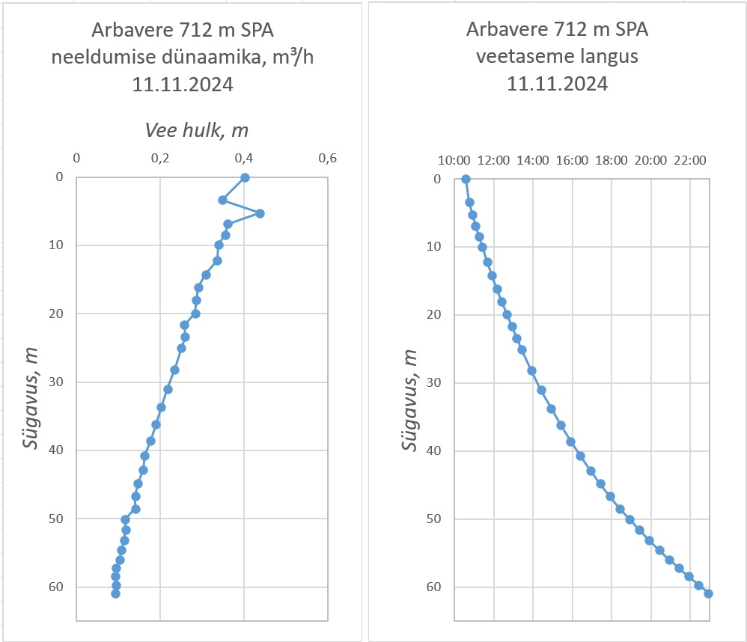

Joonis 1. Vee neeldumise dünaamika Arbavere maasoojuspuuraugus.

Eeltoodut arvestades ning tuginedes ehituse töövõtulepingu üldtingimuste (ETÜ 2013) punktile 1.5, loeme antud olukorda vääramatu jõu olukorraks, kuna geoloogilised rikketsoonid ning nende paiknemine ja rohkus ning rikete esinemisest lähtuv mõju puuraugu omadustele ei olnud osapooltele enne lepingu sõlmimist teada. Nendest asjaoludest tingituna ja arvestades, et täiendavate vaheuuringute tegemine vajas lisaaega, palume lepingu tähtaega pikendada..

Seoses eelnevaga ja arvestades ETÜ 2013 punktides 7.3.1. ja 7.3.2. sätestatut, palume pikendada Ehitustööde töövõtulepingut nr 12-1/24-71 kuni 28. veebruarini 2025.a.

Lugupidamisega

/ allkirjastatud digitaalselt /

Erki Niitlaan
juhatuse liige

